“加速推进九洲集团数字化转型”
课题报告
- 课题背景
- 概念简述
数字化转型是企业在全球数字化变革的背景下，为适应数字经济环境下企业生存发展和市场变化的需要，对企业进行的主动地、系统性、整体性的转型升级。是通过新一代数字技术的深入应用，构建一个全面感知、无缝连接、高度智能的数字孪生企业，进而以数字仿真，优化再造物理世界的企业，对传统管理模式、业务模式、商业模式进行创新和变革，实现企业业务的持续增长与发展。
- 趋势背景
数字化转型上升为国家战略。国家自2017年以来已经连续六年将“数字经济”写入政府工作报告，并在十四五规划纲要中提出“以数字化转型整体驱动生产方式、生活方式和治理方式变革”，数字化转型从企业（组织）层面上升为国家战略。2020年9月，为贯彻落实习近平总书记关于推动数字经济和实体经济融合发展的重要指示精神，落实党中央、国务院关于推动新一代信息技术与制造业深度融合，打造数字经济新优势等决策部署，国务院国资委正式印发《关于加快推进国有企业数字化转型工作的通知》，强调要深入领会习近平总书记关于推动数字经济和实体经济融合发展的重要指示精神，把国有企业数字化转型作为新一轮产业变革浪潮中的重要任务。
大型企业数字化转型步入“快车道”。当今，企业数字化转型已经被越来越多的企业所认知，越来越多的企业开始主动拥抱数字化转型。海康威视、浙江大华都是数字化转型较为成功的企业，通过数字化转型，他们在客户体验价值提升和业务运营效率提升方面取得了显著效果，业务领域持续拓展，经营规模高速增长。9月底，九洲集团领导班子率队前往两家公司调研学习，找到了问题、明确了差距，并果断将数字化转型工作作为实现九洲高质量发展的重要任务，要依托数字化转型为九洲的持续发展和迈向千亿台阶奠定基础。
- 现状和差距
相较于国家对国有企业数字化转型的要求以及优秀企业转型实践，九洲目前的数字化发展现状存在较大的差距和诸多不足，因此，系统谋划九洲数字化转型工作成为当前阶段的必然选择。
集团总部数字化发展现状有以下四方面不足。一是系统应用较分散，覆盖面窄。集团总部目前主要以基础管理应用为主，已建系统18个，但较分散、软件厂商不统一、技术架构各异、存在跨系统集成共享、数据标准化和产业公司应用覆盖不足。特别是在财务共享、HR共享、投融资管理等资源共享和专业化服务方面缺乏应用支撑。二是数字化战略与企业整体战略一致性较低。三是组织架构设计不全面。缺少流程与变革的职能，无法有效支撑战略具象化。四是制度标准不统一，系统适用性差。已上线的部分主数据标准缺乏管理、维护、推广与升级；集团、各业务单元之间作业方法、建设标准不统一；应用治理方面目前集团还未涉及，导致业务难以全流程拉通，系统易用性差。
目前九洲与标杆企业之间存在的差距有三方面。一是数字化建设体系方面，战略、组织、流程、业务和IT还未拉通对齐。完备的数字化体系需要自顶向下的通盘设计，确保IT能够正确地承载企业战略，为企业创新和赋能提供强大动力。二是数字化建设组织方面，当前阶段的IT团队与业务存在明显的“部门墙”。导致了沟通不畅、合作受阻，影响了企业的数字化进程。三是数字化建设场景应用方面，目前的应用场景较为单一，主要聚焦于简单的行政办公和基础财务、人力资源和园区管理，目前迫切需要更为全面数字化场景应用，大幅提升企业的数字化能力。
- 标杆研究
- 海康威视
海康威视以文化牵引，有效降低管理成本，提高凝聚力，引导员工自驱力。做到数字化战略、变革、流程与IT拉通，保障了IT不偏离于服务业务，结合业务以及新技术去构建的数字场景矩阵，保障技术和业务能够形成闭环，从而实现数字化落地。
海康威视围绕智能物联战略、以客户为中心、关注用户体验，聚焦核心价值链和业务价值，依托数智技术，结合业务创新，有效识别转型机会点。具体从五方面体现，一是通过IT产品平台为抓手，建立健全数智化能力，助力业务数智化转型；二是通过建立业务数智化转型场景地图，识别转型机会点、赋能场景落地；三是通过打造IT中台沉淀业务能力，敏捷响应业务变化，支撑业务模式创新；四是通过移动化业务应用，满足业务的实时在线处理和便捷性，提升用户体验；通过打造数据流转链路，融合设备和业务过程数据，拉通业务，提高业务运行效率；五是通过建立智能化运维过程，实现监控、告警、通知，修复联动处理，保障业务系统高可用。
- 浙江大华
浙江大华实施精细化管理，串联组织、目标对齐，思想统一。以流程驱动数字化，流程管理组织、业务组织与IT共同推进数字化建设，确保IT最大化服务于业务需求。用数字化手段链接上下游生态伙伴，从供应链整合、产品销售、解决方案提供等维度，将生态伙伴进行链接。
浙江大华通过多个一站式平台的搭建深化应用多业务场景。一是数字化营销和经营场景，通过销售一站式平台实现基于业务场景的引导式办公，同时业务过程可视、支持业务的移动办公，并能获得各种业务异常预警，各级管理者通过作战指挥平台对结果和过程做及时管理。二是数字化研发场景，通过持续集成（CI/CD）/AI应用等数字化解决方案，拉通版本规划、开发/编译、扫描、测试到发布全过程并实现研发工作线上化，提升研发效率和产品质量。三是数字化供应链场景，不断向供需两端延伸形成大供应链端到端体系。企业内部计划、制造、采购、物流等高效协同，形成企业内部、客户、供应商等联动的数字化网状敏捷供应商。实现制造自动化与智能化，导入自动化生产线、SMT、智能货架、自动化传送带、AGV设备等，通过IT/OT集成融合，实现数字化平台驱动智能硬件执行落地，在场景化应用上能够合力发挥出最大的价值，实现订单排产智能化、生产自动化、测试无人化及过程质量防呆，打造大华智慧（物联网）产业园区。
海康与大华在数字化管控方面存在相似之处。海康的战略与IT部，大华的流程IT中心承担了数字化管控职能。因为母子公司业务形态近似，海康与大华的数字化资源在母子公司之间是高效率共享的，杜绝了重复建设、资源分配不均等问题，借助IT平台业务在母公司端实现了逻辑上的自动合并，有效帮助母公司实现对子公司的管控目标。
- 中电14所
中电科14所的数字化转型以“数字驱动变革，标准引领发展”为愿景，以“数智军工研究所”为目标，以运营管理为驱动、工程管理为核心，建设包含人力、财务、资产、市场、供应链、风险、计划、质量、成本等多层级、多管理要素的智慧管理平台和模式。
14所搭建了“1环4链”“3+N智慧平台”的数字化总体架构。“1环”指战略管控，基于使命引领型战略管理，建设从战略规划到评估的管理闭环；“4链”指业务转型，强化端到端能力链条的打通，建设面向企业运营、技术创新、产品实现、战斗力生成的4大链条，形成驱动全所业务高效运行的信息航道；“3+N智慧平台”指平台支撑，建设研发、制造、保障三大核心应用与计划、质量、成本等N项管理要素深度融合的智慧平台，支撑业务链条的贯通和跨领域的信息融合；“新一代IT基础设施”指基础支撑，以通用和可靠的标准体系和安全体系为引领，建设大数据平台、高性能计算平台、高速研发网络等新一代基础设施。
第三章 总体思路
一、工作目标
持实事求是、问题导向原则，短期内解决集团数字化薄弱问题，全面梳理九洲集团数字化现状，快速弥补短板。长期须以数字化手段切实提升管理和经营效能，解决数字化产业发展赋能问题。
二、工作思路
数字化转型是一项复杂的系统工程，技术是支点，业务是内核。九洲数字化转型将对准业务战略，以新一代信息技术驱动业务、管理和商业模式的深度变革重构。明确九洲数字化愿景，使九洲上下在方向上达成一致，设计由愿景驱动的顶层架构蓝图，基于架构蓝图，制定数字化转型的目标和举措，并最终输出变革项目，以助力九洲高质量发展迈上新台阶。通过内部调研，深入了解总部及各产业公司数字化现状及对未来数字化工作的目标及举措，针对性地梳理工作思路，探索工作路径，实现数字化落地。
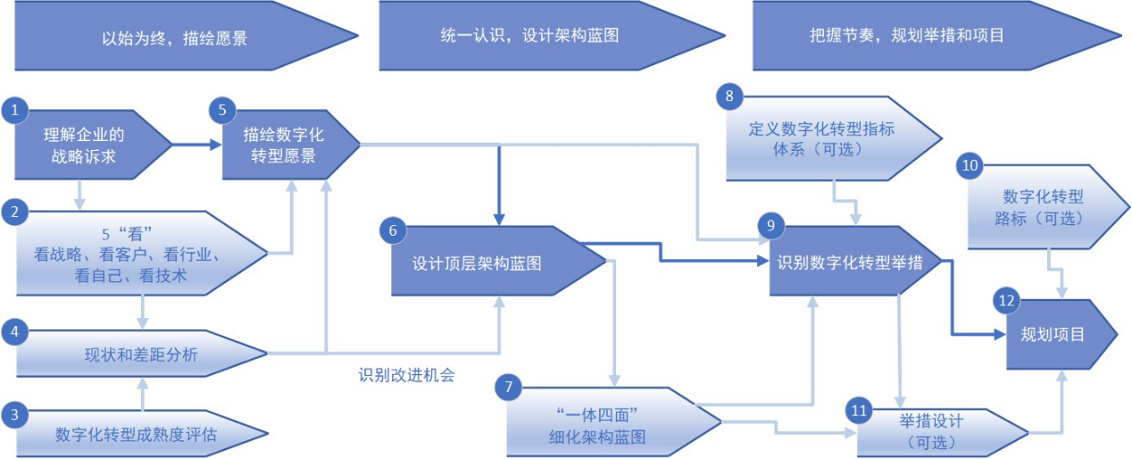
图1 数字化转型规划总体思路
第四章 路径研究
一、明确愿景使命
坚定九洲开展数字化转型的决心和力度，以“把数智世界带入九洲，打造future数转标杆”为数字化转型愿景。明确转型需要对准业务战略，通过顶层设计来牵引架构蓝图的绘制、关键路径和举措，以及战略预算投入等后续数字化工作的开展。
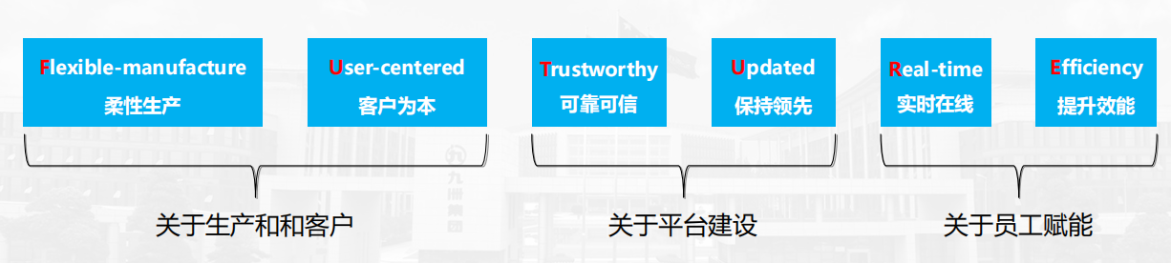
图2 九洲数字化愿景“Future”内涵
二、强化战略解码
数字化重塑战略管理体系，打造数智型战略体系。九洲初步建立完整的战略管理体系，已具备战略规划、战略解码、战略落地实施的基本战略管理要素，能够基于市场洞察明确各业务策略，并构建企业的经营计划，形成相应的落地措施。目前战略数字化能力的缺失让九洲在战略目标制定、战略高效落地、效果反馈调整等阶段面临较大的挑战。基于战略管理体系的要求，战略执行与管理需要与数智思维不断融合，有效承接战略解码工作，打通从战略制定到战略落地的链路。相对充分地实现标准化的战略管理方法及模板线上化，形成一个初级的管理执行闭环。推动九洲在过载信息环境中做出敏捷决策，为集团从战略规划到战略落地执行提供高效管理抓手。
三、设计蓝图架构
- 架构蓝图
图3 九洲数字化架构蓝图
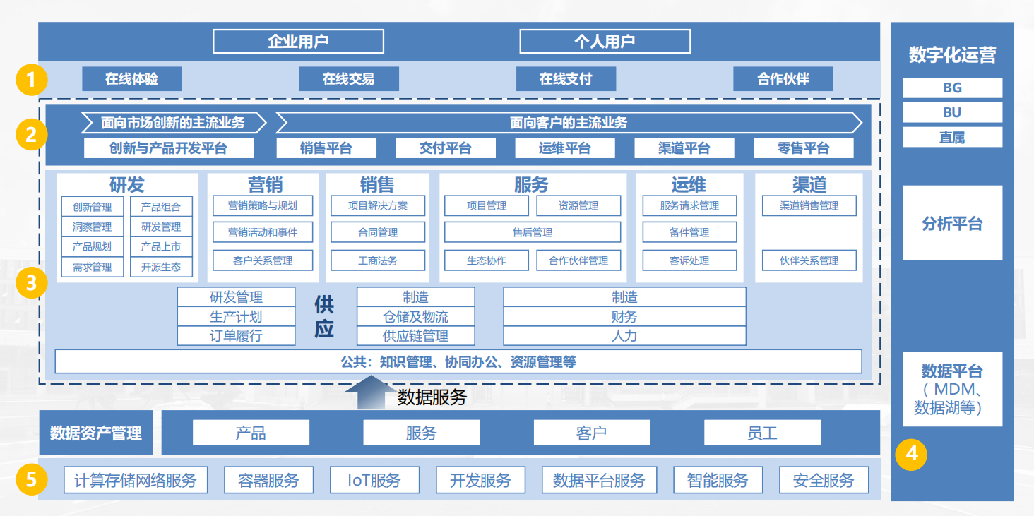
九洲数字化转型总体架构蓝图共分为5层：
1.用户联接层。面向用户构建全联接的协同平台，打造FUTURE客户体验。
2.一线作战层。结合“面向市场创新主流业务”“面向客户主流业务”，以客户为中心，对准一线业务作业场景，赋能业务数字化作战。
3.业务能力层。主动识别各业务领域能力进行数字化建设，包装成服务为一线作战和用户联接提供核心支撑，快速响应业务需求。
4.数字化运营层。统一汇聚数据，引入AI、大数据分析等关键技术，提升各业务领域持续运营的能力，开拓新的业务数字化场景。
5.数据服务层。通过构建基于云计算、大数据和人工智能的九洲数据底座，实现数据采集、挖掘、处理、分析和可视化全环节贯通，为业务域数字化和管理数字化提供全面的数据支持。
（二）4A架构
从业务架构、数据架构、应用架构及技术架构“一体
四面”细化架构蓝图，一是以产业协同和集团赋能为两大核心，构建数字化业务架构（BusinessArchitecture，BA），引入数字技术进行业务模式的创新重塑，持续提升流程效率及业务能力。二是通过构建涵盖数据采集、存储、处理、应用、分析及安全的数据架构（Information Architecture，IA），实现数据的统一标准和统一管理。三是构建快速响应市场和用户需求的应用架构（Application Architecture，AA），在集团管控、数据融合、决策分析和产业赋能等应用领域提供多元数字化服务，提升用户体验。四是以九洲云数据中心为基础底座，基于物联网（IoT）、数字孪生、人工智能、边缘计算、云计算和区块链等先进技术构建技术架构（Technology Architecture，TA），实现深层次数据融合，为各类应用提供支持，为九洲数字化转型提供强大的技术保障。
（三）网络安全与数据治理
以数据为主线围绕数据生命周期进行安全设计，驱动安
全与业务融合，深入构建“零信任”的网络安全技术体系、“技管并重、动态循环”的网络安全管理体系、“服务导向”的网络运维管理体系，按照PDCA模式实现网络安全体系的不断完善，助力数字化转型下企业信息化建设，提升网络安全、数据安全保障能力。对标国家“数据管理能力成熟度评估模型（GB/T36073-2018）”标准，深入贯彻“数据”生产要素，通过持续培养数据文化、夯实数据组织、健全数据标准、建立数据制度、运用数据工具、提升数据质量等，实现以量化、精准的数据贯穿业务、系统、流程，驱动公司卓越运营和高质量发展。
- 识别转型举措
基于数字化转型架构蓝图，在开展数字化转型之初识别支撑九洲数字化愿景实现的关键点，明确九洲数字化转型要做以下四方面重点工作，达到重塑业务流程、提高作业效率等阶段目标，进而承接架构蓝图设计中的每个架构要点。
（一）以业务为中心
九洲数字化转型坚持以业务为中心，“从业务中来，到业务中去”，服务和支撑业务发展。以流程规范化促进业务优化，对现有的制度流程和运营模式进行全面梳理，找出瓶颈和低效环节，通过优化和规范化，提升管理效率和响应速度，更好地服务和支撑业务发展。以流程场景化发掘数字化建设需求，深挖数字化建设的场景和应用需求，确保数字化服务于业务需求，提供系统性数字化建设规划。以流程数字化为业务提供数字化应用，在多业务场景使用数字化工具对业务赋能实现提质、提效、提速，为核心业务价值链增值，为一线提供数字化战力。以流程知识化积累和传承业务经验，将流程建设与知识管理相结合，通过知识管理将优秀实践经验转化为九洲核心战略资产，提高创新能力和竞争力。
- 优化客户体验
从功能到效率，重构员工体验。九洲数字化转型将对准集团内部日常办公、管理运营等场景，以及员工数字化应用能力和体验，重构内部作业模式，辅助内部管理运营实现流程科学、运作高效。通过数字化手段将原来的“流程管控员工”转变为“赋能员工”为组织创造价值。使员工获取信息数据更便捷，跨部门协作更通畅，内部运营更加高效。
通过数字化手段，企业可以更好地理解和响应客户需求，优化与九洲现有大客户交互方式，让To B客户获得To C的体验。九洲作为大型智能制造企业，传统依赖通过产品的规格和功能来实现客户对九洲产品的认知。基于此次对九洲数字化转型愿景目标的识别，用数字化手段让政企客户从订单、生产、交付等全流程可视，满足差异化需求的配置能力，订单交付履行的在线可视，制造过程中问题的及时感知和改进等。给予九洲大客户类似C端消费者的交易服务体验，推动原有的产品交付是客户与产品关系的终结模式，向未来九洲与客户之间能连续的交互的模式转变，帮助九洲实现华为、中国移动等重要客户的黏性升级。
（三）提升治理效能
提升集团经营、资源、风险管控能力。制定数字化管控流程，推动数字化战略执行，集团各产业公司和职能部门在战略方向下协同工作。建立健全集团财务管控体系，实施集团层面的绩效考核和经营目标管理；搭建集团财务共享中心， 通过集中化、标准化的管理方式，优化财务流程、提升财务工作效率和质量。通过数字化平台，将集团及产业公司的人力资源进行统筹管理。通过分析历史数据和实时数据，集团能够更准确地了解产业的资源现状及需求，进行更精细化、更合理的资源配置，提高人力资源利用效率。建立风险预警机制和数据分析模型，及时发现潜在风险，采取相应的管控措施，加强合规性和安全性管理，确保集团运营的稳定性和可持续性。
提升集团数字化运营能力。通过建立数字化运营体系、数据驱动的精准营销、优化销售渠道和流程、智能化客户服务以及数据分析和决策支持等措施的实施，将有助于提高集团的运营效率、客户满意度和市场竞争力，推动集团在数字化时代保持持续发展。
（四）上云用数赋智
利用大数据和云计算等技术的应用，为九洲数字化建设的云端化和普及化提供技术基础。搭建由大数据、人工智能、5G等技术集一体的新一代数字技术应用云平台，推动九洲的数字化建设深度体现数智融合的特点。一是打造服务平台，推动产业公司对接使用平台ERP、MES、财务管理等应用服务，实时监控生产数据，及时调整生产参数，提高生产效率、产品质量、产管理水平；二是以生产流程标准化、规范化为目标，建设九洲工业互联网平台，探索智能制造的标准化、模块化、精准化的路径，积极打造一到两个标杆工厂和示范车间。最后，这些标杆工厂和示范车间将充分展示九洲工业互联网平台的应用效果和价值，这些标杆工厂和示范车间也将成为九洲集团对外宣传的重要窗口，展示九洲集团在智能制造领域的实力和成果。
五、分步推动实施

 | 11月 | 12月 | 1月 | 2月 | 3月 | 4月 | 5月 | 6月 | 7月 | 8月 | 9月 | 10月 | 11月 | 12月
数字化规划
“加速推进九洲集团数字化转型”课题研究
数字化转型规划
数字化赋能
流程与变革
先进流程设计理论和标杆学习
集团流程与变革体系建设
数字化架构与项目
数字化项目需求备案
数字化转型架构规划
4A架构建设
安全与保密
6个应用系统的网络安全、数据统一性及IT基础资源的技术评估
数据管理
形成集团主数据范围和标准总纲
主数据系统建设
研发及制造数字化转型
研发数字化转型方案
制造数字化转型方案

- 保障措施
数字化转型影响的不仅仅是企业的IT组织，数字化转型的主体也不能只是IT组织。从集团最高层到业务骨干再到一线作业人员，从集团平台职能部门到一线生产团队，从技能到工作习惯，都会带来全面而广泛的影响。因此，九洲的数字化转型要成功实施，至少需要在组织引领、专业队伍、制度建设、考核激励、风险管控五个方面进行保障。
一、强化组织领导
数字化转型是一把手工程，数字化转型涉及多个领域，包括技术、业务流程、组织架构和文化等。需要集团领导层的积极参与和全力支持。
数字化转型需要集团组织的推动和领导。要具备长远的战略眼光和强大的领导力，能够制定可行的数字化转型计划，以确保数字化转型的成功。其次，数字化转型需要组织的文化凝聚和思想统一。很多员工对转型的不理解、不确定等心理因素都会给转型带来重重阻力，而数字化转型需要全员参与和支持，因此领导者需要鼓励员工接受新技术和新的业务流程，加强团队之间的合作，并建立开放、创新和实验的文化氛围，以支持数字化转型的成功。最后，数字化转型需要组织的长期投资。数字化转型需要有足够的技术和人才支持，只有不断地坚定的投入资源，才能确保数字化转型的长期和持续成功。
二、壮大人才队伍
组建一支高水平业务和IT一体化队伍。业务部门与IT部门融合，为IT产品配齐关键角色。九洲对于既懂业务又懂技术的复合型人才的需求极为迫切。选择优秀的业务骨干和IT技术人员共同投入数字化转型及变革中。一方面，数字化转型需要业务主导，IT使能，从优秀的业务主管中选拔项目关键角色，使易于被业务接受；另一方面优秀的IT人员经过数字化转型的洗礼将涌现出一批有前瞻视野、了解业务模式和流程设计的新生力量，再回到原核心岗位后，能持续巩固转型成果并赋能产业发展。
因此，九洲要多层级多途径联动和汇聚“智造”人才：一是加强对数字人才培养的统筹规划。以重点项目确保人才培养计划落到实处，推动数字化人才在集团范围内合理配置、合理分布、合理使用。二是加强九洲和产业公司、专业院校联合培养。一方面依托高校平台，深度开展产教融合创新，培养契合九洲需求的人才库，真正实现数字化人才供给端优化；另一方面直接吸纳相关产业公司成熟的员工，用最前沿的商业模式和最新的数字技术为九洲数字化发展助力。三是加强数字化技能培训教育。不同的岗位对数字化的要求不同，每个岗位都应接受数字化的教育。组织开发面向大九洲的数字技能通用培训教材、讲座等，搭建数字化学习教育平台，持续提升全体员工的数字思维和数字素养。
- 加强制度建设
构建一套完善成熟的数字化转型与变革治理机制体系。形成数字化领导力，有效推进转型和变革。数字化管理体系的建设需要包括战略规划、组织架构、流程优化、IT技术支持等内部管理机制。明确数字化转型专班和各单位什么能做，什么不能做。确保在统一制度的规范和框架下，各领域展开自身数字化转型。
一是梳理集团层面和业务层面的管理界面，明确转型和变革组织的设置及其运作机制。二是构建规范的数字化建设制度规则体系，实现“集团统筹、产业复用、一地审批”。鼓励各单位在标准框架内梳理流程、建设系统等。三是构建架构原则框架，明确全局总体的方针和原则，并针对每条原则给出具体的标准、规范，以达到提供指南的效果。
- 严肃考核激励
明确数字化转型的指标和权重是前提。数字化转型的目标是提升组织的效率和产业数字化能力，指标可包括数字化转型的成本效益、项目的数量和质量等。在明确目标和指标后，制定相应的绩效考核指标和权重。绩效考核指标量化数字化转型的成果和效果，权重则反映了各项指标的重要程度，将重要的考核维度和考核项赋予较大的权重。
定期评估和调整绩效考核体系是关键。指标与权重需要定期评估和调整，以确保与集团的数字化转型目标保持一致。以及与其他组织的比较，找出改进的空间。根据评估结果，可以对绩效考核指标和权重进行动态调整，以提高考核的有效性和精准性。
建立激励与奖惩机制是保障。绩效考核的目的不仅是评估数字化转型的成果，还应激励和促进九洲和全体员工的数字化工作的自主性和积极性。一方面，对于集团领导和业务负责人实行责任归位，权责对等。数字化转型工作需要管理者的战略决心、信心和耐心，需要集团领导和业务一把手自上而下的推动和行动。因此，要将数字化转型工作的各项成果也纳入经营层的个人考核之中；另一方面，通过设定奖励和晋升制度，激励员工积极参与到数字化转型中。帮助员工在思想意识上进行转变，激发一批有激情的个人和团队投入九洲数字化转型事业中来。
五、做好风险管控
数字化转型的过程伴随着许多风险，风险管控是数字化转型过程中不可或缺的一部分。包括安全、技术、组织等风险，九洲必须建立风险管控和反馈机制，识别和评估可能出现的风险，并采取措施进行风险管理。
风险管控包含以下四方面：一是风险评估。评估风险的严重程度和可能性，以确定应对措施的优先级。例如，对于信息安全风险，定哪些数据需要加密、哪些数据需要备份、用户访问权限等。二是风险缓解。采取措施降低风险的发生概率或严重程度。例如加强信息安全措施，加强密码策略等。三是风险转移。可以购买信息安全保险等商业保险，将风险转移给第三方。四是风险监控和反馈。数字化转型的风险处理是个持续的过程，需要建立风险监控和反馈机制，建立信息安全监控系统，以确保风险监控和反馈的有效性。

